一年级的孩子，在学习20以内加减的时候，现在有一个比较重要的内容，就是凑十法与破十法。

这个方法，可能有些家长不是很熟悉。其实，这是很正常的。因为它只是学习的一个过渡阶段。在我们熟练掌握20以内加减法之后，这个方法就可以忘记了。

但是，为什么要学习这个方法呢？既然以后都不用这个方法来做20以内的加减，那么我能不能不学它，直接把20以内的加减算式背下来不就行了吗？

确实，有些同学在幼儿园时，就已经背下了20以内的加减算式。但是，我们还是不能忽视凑十法与破十法的用处。

因为这里面涉及到数字的分解与合成，对以后的速算还是有不小的帮助。这个练习，可以提升同学们对于数字的感觉，为将来的运算提供一些基础。

# **1、凑十法**

凑十法主要在于拆数，当两个一位数相加超过10时，我们一般使用凑十法。

凑十法关键在于凑数和拆数两部分。

第一部分是凑数：5+5=10，6+4=10，7+3=10，8+2=10，9+1=10

第二部分是拆数：2=1+1，3=2+1，4=3+1=2+2.................

举个例子：

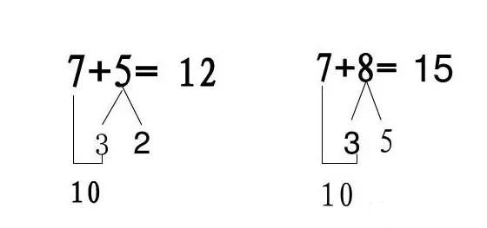

一般地，我们拆小数，凑大数会比较方便。但是，你如果想拆大数，凑小数，也是可以的。一开始慢一点也没关系，可以先让孩子背下口诀，很快就能学会。

凑十法的歌诀:

看大数，分小数，凑成十， 加剩数。

小朋友，拍拍手，大家来唱凑十歌，一凑九，二凑八，三凑七来四凑六，五五相凑就满十。

凑十法口诀：一九一九好朋友，二八二八手拉手，三七三七真亲密，四六四六一起走，五五五五一双手。

【1、9】【2、8】【3、7】【4、6】【5、5】

下面的这些练习可以尝试一下：

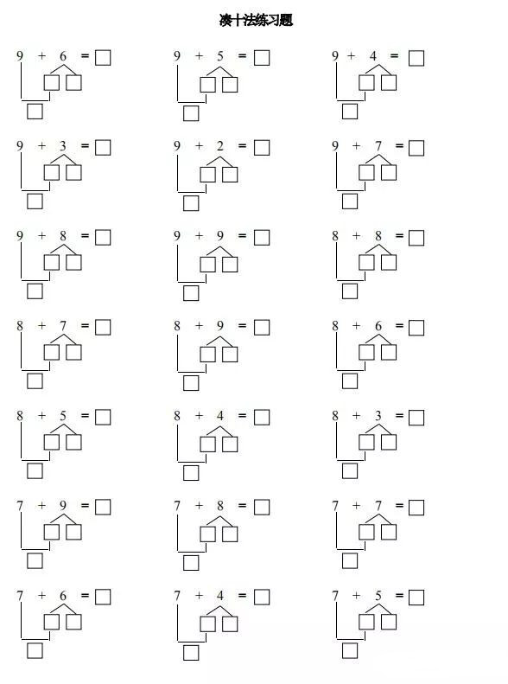

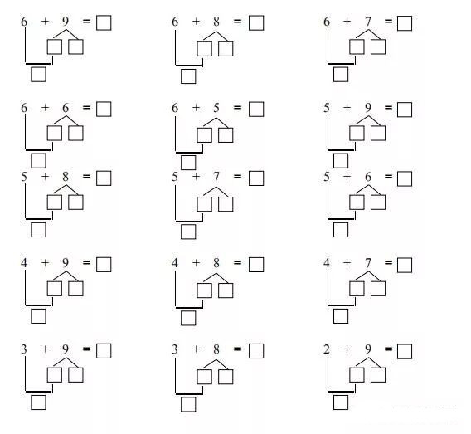

2、破十法

破十法为了解决十几减几，并且个位不够减的情况。

举个例子：

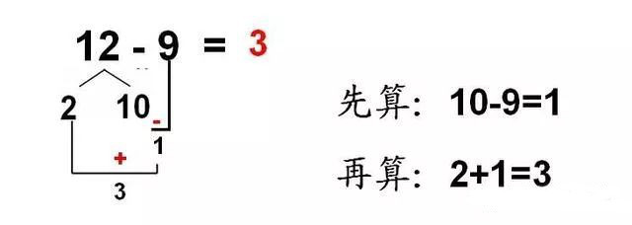

请做尝试做下面的练习：

